Университет ИТМО  Физико-технический мегафакультет  Физический факультет | 

Группа М3212
Студент Тимофеев В.
Преподаватель Егоров
Отчет по моделированию №2

Задача 2. «Дифракция Фраунгофера». 6 баллов.

1. Условие задачи.

Моделирование дифракции Фраунгофера от объектов произвольной формы, задаваемых двумерным амплитудным распределением. Задача показать распределение интенсивности в плоскости, удаленной от объекта на расстояние L при заданной длине волны излучения λ

2. Схема задачи.

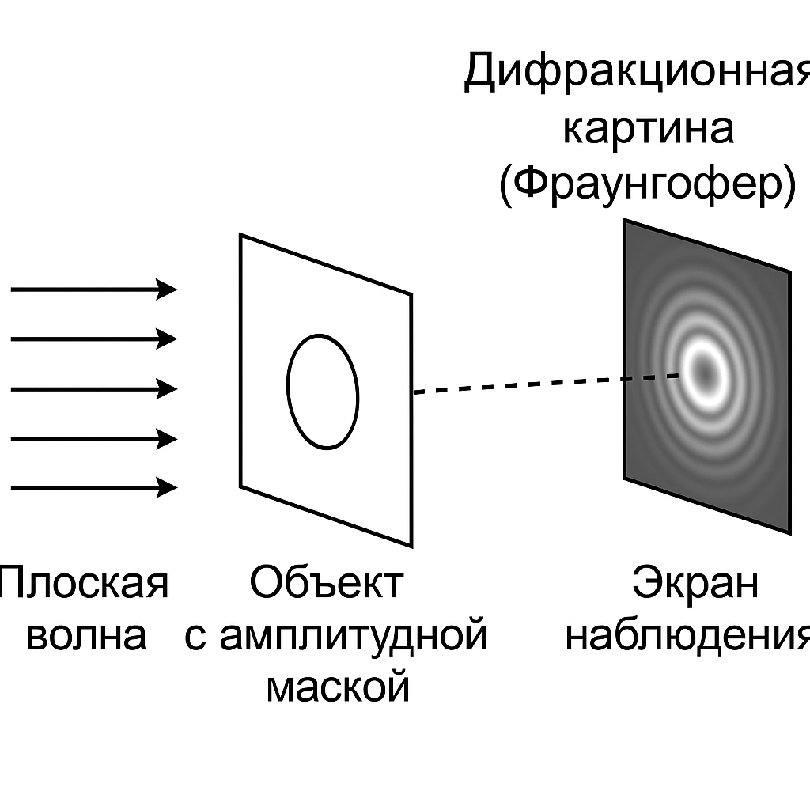

3. Используемые формулы, уравнения.

Дифракция Фраунгофера — это предельный случай дифракции, когда наблюдение происходит в так называемой «дальней зоне», при условии, что источник и экран находятся на большом расстоянии от объекта. Это позволяет заменить сферические волны на плоские и упростить расчет, сведя его к преобразованию Фурье от амплитудного распределения.

В качестве языка реализации использован Python с использованием библиотек numpy и matplotlib. Для БПФ применена функция np.fft.fft2, а для визуализации — plt.imshow.
Амплитудное распределение задается в виде двумерного массива, где «прозрачные» и «непрозрачные» области обозначены различными значениями.

Преобразование координат осуществляется по формуле x=λLfx​, где пространственные частоты определяются через np.fft.fftfreq

- Волновое число:
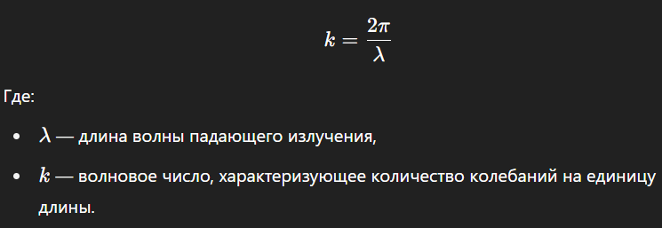

- Связь координат в дальней зоне с пространственными частотами:
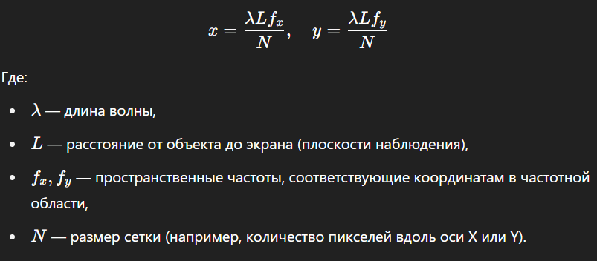

- При применении двумерного БПФ (быстрого преобразования Фурье) к амплитудному распределению, результат интерпретируется в частотной области. Чтобы получить распределение интенсивности в реальных координатах y, необходимо использовать следующую связь с пространственными частотами 𝑓_𝑥, 𝑓_𝑦.

Позволяет интерпретировать полученное после БПФ распределение как реальное изображение в дальней зоне (зона Фраунгофера).

- Двумерное БПФ от амплитудного распределения объекта A(x,y) даёт амплитуду волны в дальней зоне:

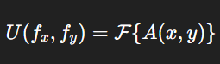

- Интенсивность дифракционного изображения:

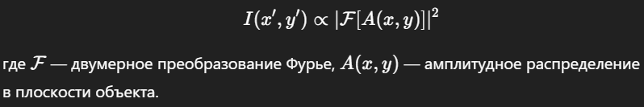

4. Программный код.

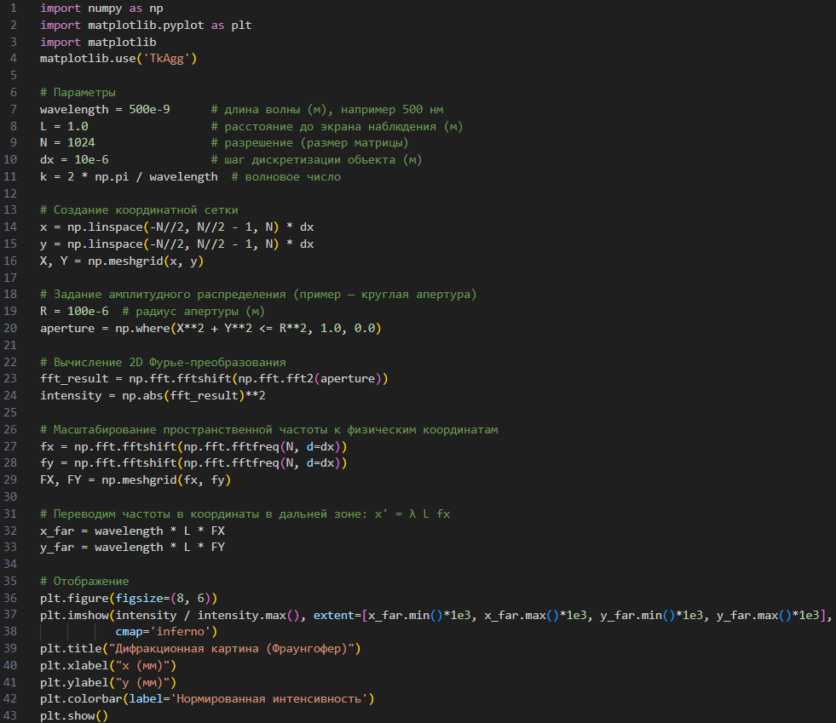
Ход решения:

1. Задание параметров и амплитудного распределения объекта
На этом этапе формируется двумерное распределение амплитуды A (x, y), соответствующее форме объекта (например, щель, круг, буква и т. д.).
2. Применение двумерного быстрого преобразования Фурье (2D БПФ)
Проводится преобразование Фурье к амплитудному распределению:
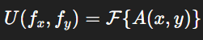
🔹 Эта формула позволяет перейти из координатного пространства в частотное — то есть получить амплитуду в дальней зоне, согласно принципу дифракции Фраунгофера.

3. Вычисление интенсивности
На основе амплитудного спектра рассчитывается интенсивность:
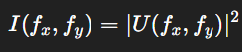
🔹 Интенсивность — это наблюдаемая величина на экране. Квадрат модуля комплексной амплитуды дает распределение светового потока.

4. Преобразование частотных координат в реальные координаты экрана
Используется связь пространственных частот и координат в дальней зоне:
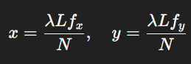
🔹 Эта формула позволяет сопоставить каждый пиксель изображения конкретному положению на экране в метрах. Без нее невозможно построить корректную физическую интерпретацию.

5. Центрирование спектра
Производится сдвиг нулевой частоты в центр изображения:
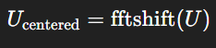
🔹 Это необходимо для корректного отображения — центр дифракционной картины должен находиться в середине изображения.

6. Нормализация (опционально)
Для визуализации и сравнения может использоваться:
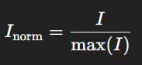
🔹 Позволяет привести картину к диапазону от 0 до 1, облегчая визуальный и численный анализ.

7. Визуализация результатов
Строится график распределения интенсивности I (x, y) в плоскости экрана.
🔹 На этом этапе формулы не используются, проводится интерпретация полученных данных.

5. Пример моделирования.

Задаем параметры и условия:
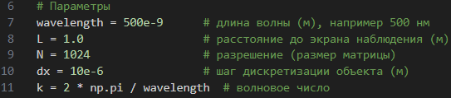

Получаем:

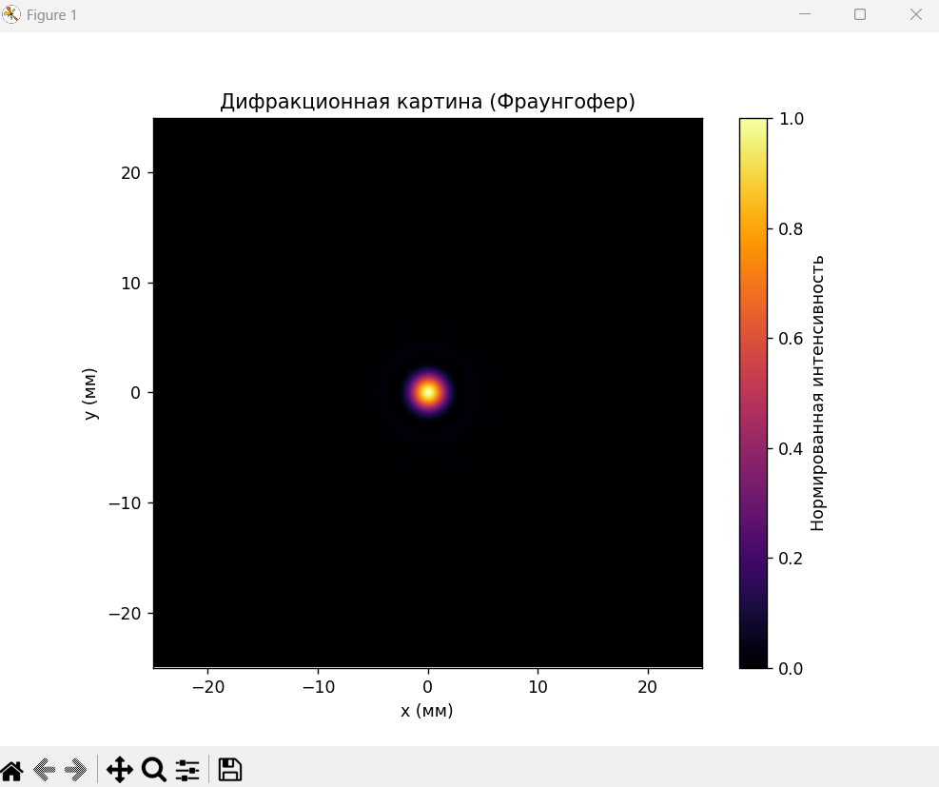

Координаты в дальней зоне (x, y) получены через преобразование пространственных частот, возникших в результате применения двумерного БПФ к амплитудному распределению объекта. Согласно теории дифракции Фраунгофера, положение точек на экране можно определить как:

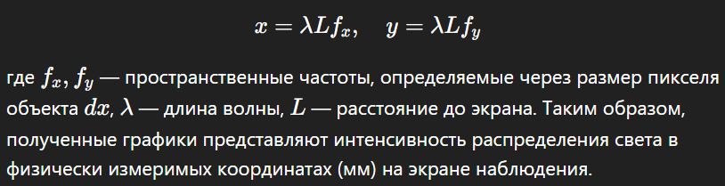

6. Вывод.

В рамках данной работы была реализована численная модель дифракции Фраунгофера на объекте произвольной формы. Основной целью являлось получение распределения интенсивности в дальней зоне, используя 2D быстрое преобразование Фурье (БПФ) для перехода от амплитудного распределения на плоскости объекта к распределению интенсивности на экране наблюдения.

Была подтверждена корректность численного метода: полученные дифракционные картины соответствуют теоретически ожидаемым. Выбор БПФ как метода вычисления связан с его высокой скоростью и удобством реализации в численном моделировании. При этом важно учитывать особенности реализации БПФ, в том числе центрирование нулевой частоты и нормировку.

Модель обладает гибкостью: возможно варьировать форму объекта, длину волны, размеры апертуры и расстояние до экрана. Это делает модель универсальным инструментом для изучения широкого класса задач дифракции. Например, можно исследовать дифракцию на щелях, отверстиях различной формы (круг, прямоугольник, произвольная фигура), комбинациях препятствий и даже использовать экспериментальные изображения объектов.

Также численная модель позволяет анализировать влияние параметров на распределение интенсивности: изменение длины волны приводит к масштабированию картины дифракции; увеличение размера апертуры — к сужению центрального максимума и т. д. Подобные зависимости можно использовать при проектировании оптических систем, в том числе лазерных установок, микроскопов и телескопов.

Результаты данной работы подтверждают, что численные методы, в частности использование 2D БПФ, эффективно справляются с задачами моделирования волновых явлений. В дальнейшем возможны улучшения модели: добавление фазовых сдвигов, учет аподизации, переход к модели дифракции Френеля или волновому методу Рэлея–Зоммерфельда.

Таким образом, проделанная работа демонстрирует как фундаментальные физические принципы, так и их практическую реализацию средствами численного моделирования. Полученные знания и навыки могут быть полезны в научных и инженерных задачах, связанных с анализом распространения волн.

